ICS | 67.250
CCS | X 09
团体标准
T/XXX XXXX—XXXX

外卖智能取餐柜管理规范

Management specification for take-out smart food drawer

XXXX - XX - XX发布
XXXX - XX - XX实施
中国烹饪协会 发布

外卖智能取餐柜管理规范
  - 范围
本文件规定了外卖智能取餐柜的功能、质量、选址、服务流程和日常运营的要求。
本文件适用于无接触配送场景下，外卖智能取餐柜的日常使用、清洁、消毒、维护等活动，其他领域可参照使用。
  - 规范性引用文件
下列文件中的内容通过文中的规范性引用而构成本文件必不可少的条款。其中，注日期的引用文件，仅该日期对应的版本适用于本文件；不注日期的引用文件，其最新版本（包括所有的修改单）适用于本文件。
GB 14930.1 食品安全国家标准 洗涤剂
GB 14930.2 食品安全国家标准 消毒剂
GB 27952 普通物体表面消毒剂通用要求
GB 31654 食品安全国家标准 餐饮服务通用卫生规范
GB/T 39451 商品无接触配送服务规范
  - 术语和定义
下列术语和定义适用于本文件。
    - 外卖 take-out
通过移动互联网平台等渠道订购餐饮等食品，并送至约定地点的服务。
    - 网约配送员 online courier
通过移动互联网平台等，从事接收、验视客户订单，根据订单需求，按照平台智能规划路线，在一定时间内将订单物品递送至指定地点的服务人员。以下简称“配送员”。
[来源：GB/T 39451-2020，2.2]
    - 智能取餐柜 smart food drawer
外卖场景下，提供餐饮等食品短时存取服务的智能末端服务设施。按照使用场景可将智能取餐柜分为商家版和用户版两种。商家版是指放置在商家门店等经营场所，适用于商家存放餐饮等食品，供配送员取餐或消费者自提的智能取餐柜。用户版是指放置在办公楼、住宅区、产业园、酒店、医院等公共场所，供配送员存餐和消费者取餐的智能取餐柜。
    - 格口 box
智能取餐柜内存放餐饮等食品的独立最小单元。
    - 异常格口 abnormal box
因人员误操作导致异常情况的格口，常见为格口显示被占用但实际无餐饮等食品，或者格口显示未占用但实际有餐饮等食品。
    - 故障格口 malfunctioning box
有开关门异常等硬件故障的格口。
    - 滞留订单 hold order
餐饮等食品入柜后，消费者逾期未取的订单。
    - 运营商 operator
负责一定区域内用户版智能取餐柜的运营、设备巡检、清洗消毒、客诉处理等工作的商业主体。
    - 易腐食品 perishable foods
在常温下容易腐败变质，微生物易于繁殖或者形成有毒有害物质的食品。此类食品在贮存中需要控制温度-时间方可保证安全。
[来源：GB 31654-2021，2.9]
  - 设备要求
    - 功能要求
      - 智能取餐柜应具备联网、通讯、照明、消毒等基础功能。根据实际使用场景，宜配置保温、加热、制冷、远程自动升级等拓展功能。
      - 照明、消毒、加热、制冷功能应满足每个格口单独控制或全柜批量操作的需求。
      - 消毒功能应使用紫外线灯。
      - 加热和制冷功能应保证格口内空气温度达到保障食品安全所需的温度。
      - 为应对网络异常导致无法开门的情况，格口门应设计应急解锁装置。
      - 为防范恶意破坏、偷餐等情况的发生，铺设在公共场所的用户版应具备监控功能。
      - 用户版检测到异常格口或故障格口时，应能自动通知取餐柜运营人员。
      - 智能取餐柜应符合多外卖平台兼容使用的要求，商家版应具备记录格口关联订单、存餐时间、取餐人、取餐时间等信息的功能，用户版应具备记录存餐人、存餐时间、取餐人、取餐时间等信息的功能。
    - 质量要求
      - 智能取餐柜应符合法定和约定的质量安全要求。
      - 智能取餐柜应选择无安全隐患和污染隐患的材料，材质应坚固耐用、防水防锈，易维护、易清洗。
      - 智能取餐柜表面应无凹陷、毛刺、锈斑、污渍、破损等问题。
      - 智能取餐柜格口门宜可视，以便肉眼判断格口内是否有餐饮等食品。
      - 智能取餐柜宜密闭性能完好。
  - 选址要求
    - 应选择地面平坦、通风良好、环境干燥、取电照明方便、网络信号良好的位置，放置在室外的智能取餐柜宜设在能遮阳、避雨的区域。
    - 应距离污水处理设施、垃圾站、屠宰场等污染源25m以上，并放置在粉尘、有害气体、放射性物质和其他扩散性污染源的影响范围之外，不应设在易受到污染的区域。
    - 智能取餐柜的安装位置应利于餐饮等食品的存取和设备的清洁维护。
  - 服务流程
    - 商家版智能取餐柜服务流程
      - 消费者下单
消费者通过移动互联网平台等渠道选购餐饮等食品，提交订单并完成支付。宜使用无接触配送。
      - 商家存餐
商家根据消费者订单完成餐饮等食品的制作或分拣，并完成打包、存入格口。
      - 配送员取餐
配送员收到取餐信息后，应及时前往指定商家门店，凭二维码、密码等取餐凭证开柜取餐。配送员应仔细核对餐饮等食品的名称、数量等订单信息，确认无误后再进行配送。遇到格口异常或故障时，应及时联系商家解决。
      - 消费者自取
消费者选择到店自取的，宜在收到取餐信息后尽快到店，凭二维码、验证码等取餐凭证取餐。
    - 用户版智能取餐柜服务流程
      - 消费者下单
同6.1.1。
      - 配送员取餐
配送员接到订单配送信息后，应及时前往指定商家门店取餐。
      - 配送员存餐
配送员应根据消费者需求将餐饮等食品存入智能取餐柜，完成配送。消费者未选择使用智能取餐柜的，必要时，配送员可主动联系消费者，建议其使用智能取餐柜，取得同意后将餐饮等食品存入智能取餐柜。配送员应根据餐饮等食品属性选择合适大小的格口存餐，并通过系统通知、短信、电话等方式告知消费者取餐信息，提示其尽快取餐。遇到格口异常或故障时，应及时联系客服解决。
      - 消费者取餐
收到餐饮等食品送达消息后，消费者应尽快前往指定智能取餐柜，凭二维码、验证码等取餐凭证开柜取餐。消费者应仔细核对餐饮等食品的名称、数量等订单信息，确认无误后，完成取餐并关闭柜门。
  - 日常运营
    - 食品存取规范
      - 商家、配送员存取餐饮等食品时应轻拿轻放、防止撒漏。
      - 商家外卖订单宜优先存入智能取餐柜，必要时，应开启加热或制冷功能，确保餐饮等食品存放于安全的温度环境。
      - 配送员取餐时，应注意检查餐饮等食品的包装及密封状态是否完整，商家使用封签等密封措施的，应注意检查密封完整性。
      - 配送员存取餐饮等食品过程中，不得随意开启包装。发生餐饮等食品存取有误、存放格口位置不正确等问题时，应在收到相关信息提示后及时解决。
      - 消费者超过30分钟仍未取餐的，应及时通过系统通知、短信、电话、配送员提醒等方式提示消费者尽快取餐。
    - 日常管理规范
      - 商家、运营商应建立智能取餐柜运营管理制度，配备专职或兼职人员负责取餐柜的日常管理，定期检查智能取餐柜的运行状态和卫生状况。
      - 商家、运营商发现设备故障时，应及时上报异常信息，联系售后维修，必要时可张贴设备异常提示。
      - 商家、运营商应及时清理滞留订单、释放异常格口。清理滞留订单时应提前联系并告知消费者，如果消费者需要领取，则建议其尽快领取，滞留订单属于易腐食品的应提示消费者注意食品变质等风险。
      - 商家、运营商应定期检查智能取餐柜格口、设备背面及底部是否存在有害生物活动迹象。发现有害生物或迹象，应及时关闭格口，停止使用。可现场处理的迹象，应及时处理，并通知有害生物防治供应商进行消杀服务。
    - 清洗消毒规范
      - 商家版的清洗消毒由商家负责，用户版的清洗消毒由运营商负责。
      - 商家、运营商应建立智能取餐柜清洗消毒制度，定期对智能取餐柜进行清洗消毒，保持智能取餐柜干净整洁。
      - 疫情防控等特殊时期，应适度增加智能取餐柜的清洗消毒频次。
      - 智能取餐柜格口的消毒可采用紫外线灯消毒或化学消毒等方式，宜采用紫外线灯消毒。
      - 清洗消毒前应确认格口内无餐饮等食品，清洗消毒操作不应对智能取餐柜或其部件造成影响。具体清洗消毒方法及注意事项参照附录A。
      - 在确保消毒效果的前提下，可根据实际情况，参照国家卫生健康委办公厅关于印发消毒剂使用指南的通知（国卫办监督函〔2020〕147号）或GB 27952选择其他消毒方式或消毒剂进行消毒。

- （资料性）
智能取餐柜清洗消毒方法及注意事项
  - 清洗方法
    - 用自来水和（或）洗涤剂溶液对智能取餐柜的内外表面进行擦拭清洗。
    - 宜按照智能取餐柜的格口内部、格口门、柜体的顺序擦拭清洗。
    - 如使用含有表面活性剂的洗涤剂溶液擦拭清洗，应用自来水擦拭清洗去除洗涤剂残留。
  - 消毒方法
    - 紫外线灯消毒
      - 消毒时应接通电源，关闭格口门，通过智能取餐柜操作界面或后台操作系统开启紫外线灯消毒。
      - 每次消毒时间应不低于20分钟。
    - 化学消毒
      - 推荐采用含氯消毒剂消毒，严格按照消毒剂产品说明书标明的要求配制消毒液，消毒液中的有效氯浓度宜在100 mg/L~500 mg/L
      - 用抹布沾取消毒液，或将消毒液加入常量喷雾器中，擦拭或喷洒智能取餐柜的格口内表面，喷洒应使格口内表面全部湿润。
      - 消毒作用30分钟后，用清水擦拭去除格口内表面残留的消毒液。
      - 消毒后的格口内表面应自然晾干，或使用已消毒的抹布、纸巾等擦干。
  - 注意事项
    - 发生食品撒漏等明显污染智能取餐柜的，应及时清理，避免污渍凝结在取餐柜上，影响清洗效果。
    - 清洗、消毒用的抹布、桶等清洁用品应清洁卫生，宜专用。
    - 取餐柜正常使用时不应开启紫外线灯消毒。
    - 开启紫外线灯之前，应确保格口内清洁、干燥，格口门紧闭，照明灯处于关闭状态，较黑暗的条件更利于紫外线发挥杀菌作用。
    - 紫外线灯开启时不应打开格口门或目视灯珠，避免紫外线对人体造成伤害。
    - 采用化学消毒的，消毒液应现用现配。
    - 使用的洗涤剂、消毒剂应分别符合GB 14930.1和GB 14930.2等食品安全国家标准和有关规定，应严格按照洗涤剂、消毒剂的使用说明进行操作。

- （资料性）
商家版智能取餐柜服务流程示例
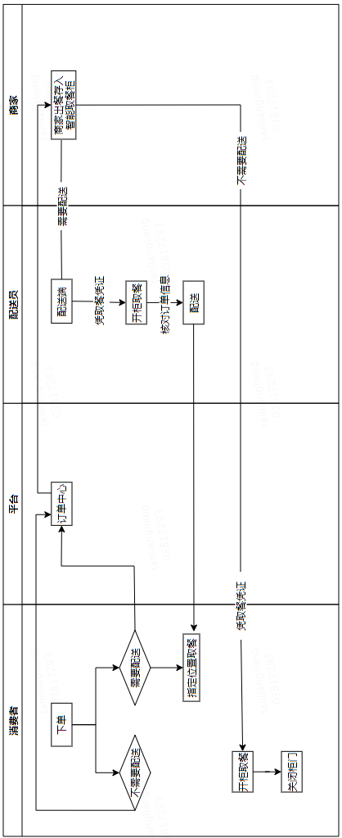

- （资料性）
用户版智能取餐柜服务流程示例
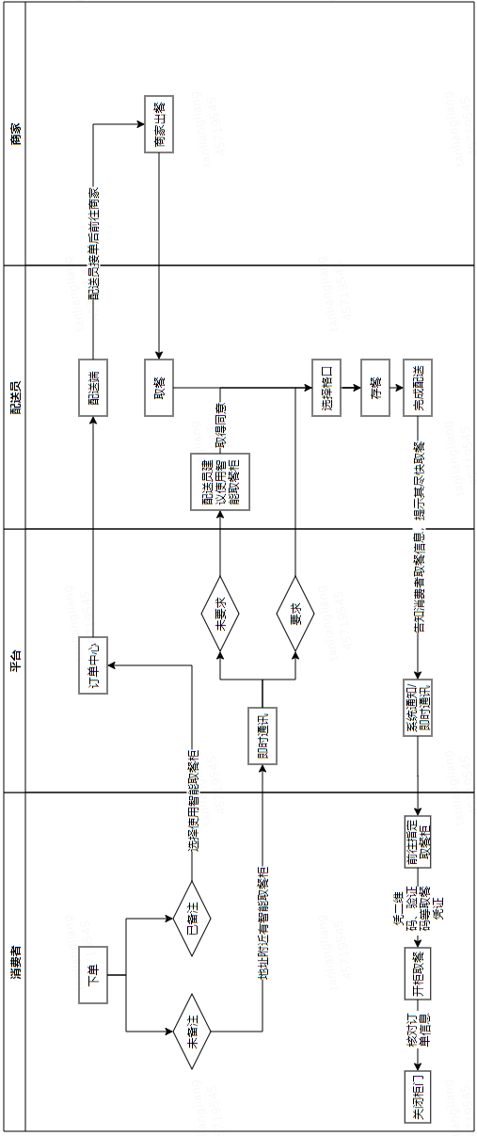

参考文献
[1]GB 28235-2020 紫外线消毒器卫生要求
[2]YZT 0150-2016 智能快件箱设置规范
[3]DB 13/T 5066—2019 社区生鲜冷链智能终端建设规范
[4]T/CCA 003-2017消毒餐饮配送箱（包）
[5]T/CCA 016-2020 餐饮外卖密封规范
[6]市场监管总局关于发布餐饮服务食品安全操作规范的公告（国家市场监督管理总局公告 2018年 第12号）
[7]国家卫生健康委办公厅关于印发消毒剂使用指南的通知（国卫办监督函〔2020〕147号）

